国赛服装团队所需物品报价单
名称 | 实物图 | 规格 | 型号 | 数量 | 报价（元）
女学生制服 | 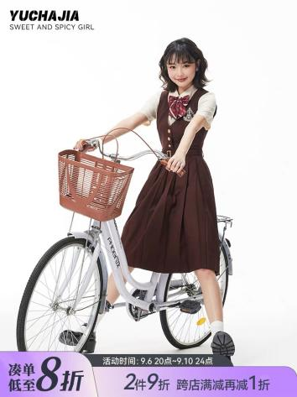 | JK制服套装秋冬季学院风基础款连衣裙，棕色，长袖（20人） | s码：5件  M码：8件  L码：6件  XL码：1件 | 20件
男学生制服 | 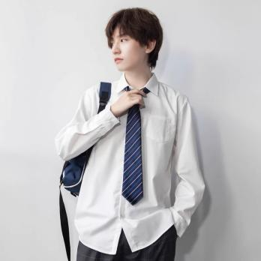 | 长袖基础款男宽松日系学生班服白衬衣、黑色长西裤（4人） | 男款上衣：  L码：1件  XL码：3件  男西裤：  M码：3件  XL码：1件 | 4件
女学生红色蝴蝶结 | 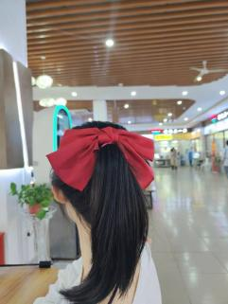 | 大蝴蝶结发夹复古发饰弹簧夹少女网红高级优雅绸缎面顶夹马尾头饰（20人） |  | 20个
合计报价：
投标单位（盖章）：
联系人及电话：
日期：

